Минприроды напоминает, что сельскохозяйственные палы и выжигание сухой растительности ЗАПРЕЩЕНЫ

Министерство природных ресурсов и охраны окружающей среды Республики Беларусь призывает жителей страны не допускать сельскохозяйственных палов и выжигания сухой растительности.
Статистика показывает, что абсолютное большинство пожаров из-за пала сухой травы происходит по вине людей и лишь 5 – 10 % возгораний в экосистемах возникают из-за метеорологических условий.
Люди, заявляющие, что сжигание прошлогодней травы необходимо, заблуждаются сами и вводят в заблуждение других. Каждый акт поджога – это преступление против хрупкого мира природы.

Поскольку значительная часть поджогов сухой травы весной и осенью производится из благих побуждений, имеет смысл упомянуть и о кажущейся пользе от таких поджогов и сопоставить ее с причиняемым травяными палами вредом.
Основной довод сторонников выжигания прошлогодней травы состоит в том, что оно обогащает ее золой, в результате чего на выжженных участках трава появляется быстрее и растет лучше.

Специалисты уверяют, что зола, оставшаяся после сжигания травы, никак не влияет на улучшение качества почвы, так как теряются азотные соединения (основная часть запасенного в растительности связанного азота высвобождается в атмосферу, становясь для подавляющего большинства растений недоступной).

Содержащиеся в золе минеральные элементы переходят в растворимую форму и легко уходят с поверхностными и грунтовыми водами. Только незначительная их часть усваивается растениями.

После травяного пожара, вновь прорастают лишь травы, размножающиеся корневищами, вроде пырея. Медоносные цветы, культурные травы, которые охотно поедаются домашними животными в составе сена, размножаются семенами, а семена при выжигании травы сгорают. Везде, где прошли палы, не будет уже прежнего разнотравья, сорняки захватят освободившуюся территорию.

При поджоге травы уничтожается вся полезная микрофлора почвы, в том числе и та, которая помогает растениям противостоять болезням. В огне палов гибнут многие беспозвоночные, насекомые, лягушки, ящерицы, мелкие млекопитающие и птицы, сидящие на кладках.

Кроме того, процесс горения сопровождается выбросом в атмосферу углекислого газа. В огне сгорают остатки удобрений и ядохимикатов, образуя летучие токсичные органические и неорганические соединения. При выжигании травы вдоль автодорог происходит загрязнение воздуха тяжёлыми металлами.

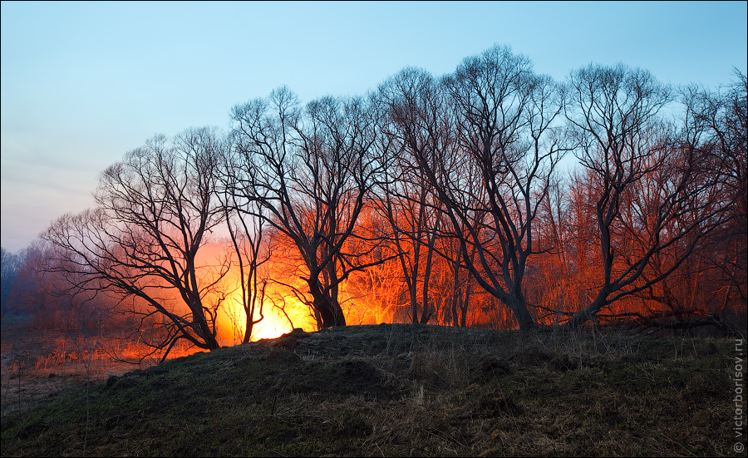

Минприроды обращает внимание, что согласно:

Кодексу Республики Беларусь об административных правонарушениях от 6 января 2021 г. № 91-З:

за незаконное выжигание сухой растительности, трав на корню, а также стерни и пожнивных остатков на полях либо непринятие мер по ликвидации палов виновные лица привлекаются к административной ответственности в виде штрафа в размере от десяти до тридцати базовых величин (статья 16.40);

за разведение костров в запрещенных местах, за исключением нарушений требований пожарной безопасности, ответственность за которые предусмотрена иными статьями Особенной части указанного Кодекса, влечет наложение штрафа в размере до двенадцати базовых величин (статья 16.41);

постановлению Совета Министров Республики Беларусь от 11 апреля 2022 г. № 219 «О таксах для определения размера возмещения вреда, причиненного окружающей среде, и порядке его исчисления» незаконное выжигание сухой растительности, трав на корню (кроме газонов, цветников, лесной подстилки, живого напочвенного покрова), а также стерни и пожнивных остатков является фактом причинения вреда окружающей среде и предусматривает гражданско-правовую ответственность. Размер возмещения вреда, причиненного окружающей среде, определяется по таксам, установленным пунктом 6 Приложения 8 к указанному постановлению.

